GAN 모델을 이용한 고양이 그림 생성기
김용재

Drawing a Cat Using GAN
요 약
최근 많은 사람들이 반려 동물을 많이 키움에 따라 반려동물 제품에 대한 수요가 증가 하고 있고 반려동물과 관련된 사진이나 그림에 대한 요구가 증가하고 있다. 사진은 기술에 발달에 따라 스마트폰으로 간단히 찍을수 있지만 반려동물에 대한 그림은 그리는 사람에 따라 너무나 다른 결과물을 만들어낸다는 단점이 있다. 이에 본 연구에서는 이미지 생성 모델을 이용해서 사용자가 고양이 사진을 올리면 2D그림으로 그려주는 프로그램을 제안한다.

- 서 론
최근 1인 가구와 핵가족 증가 등 가족 형태가 변화하면서 반려동물을 키우는 인구가 늘고 있다. 통계청에 따르면 2020년 인구 주택 총조사 표본 집계 결과, 반려동물을 키우는 가구는 312만 9천 가구로 전체 가구의 15.0%를 차지 한다.[1] 이에 따라 반려동물에 대한 사진과 그림들의 수요도 증가하는 추세이다.
사진은 기술의 발전으로 평범한 스마트폰으로 고화질의 사진을 찍을수 있다. 하지만, 그림은 그리는 사람의 그림실력에 따라 천차만별의 차이를 보이기도 한다.
본 논문에서는 사용자가 찍은 고양이 사진에 대해서 가짜 이미지 생성모델을 이용해서 고양이 그림으로 바꿔주는 프로그램을 제안한다.
본 논문의 2절에서는 이미지 생성모델에 대한 동향을 조사한다. 3절에서는 시스템의 설계 내용을 설명한다. 4절에서는 결론에 대해 설명한다.

- 관련 연구
이미지 생성 기술
이미지 생성 기술은 적대적인 2개의 모델을 만듭니다. 하나는 실제론 없지만 있음직한 이미지를 만드는 모델이고 다른 하나는 이미지가 진짜 이미지인지 가짜 이미지인지 판별하는 모델입니다. 이 2개의 모델로 계속 가짜 이미지를 만들고 가짜인지 진짜인지 판별하면서 학습하여 결국엔 점점 진짜 같은 이미지를 만드는 방법입니다. 이 이미지 생성 기술로는 pix2pix, cycle GAN이 있다.

pix2pix
먼저 pix2pix는 말 그대로 하나의 픽셀을 다른 픽셀로 바꿔준다는 의미이다. 아래 이미지와 같이 흑백사진을 컬러사진으로 바꾸거나, label만 부여한 input에 대해 실제 이미지를 생성하거나, edge만 있는 input 에 대하여 완전한 output을 만들어 내는데 사용한다. 아래의 사진을 참고하면 이해하기 더 용이하다.[2]

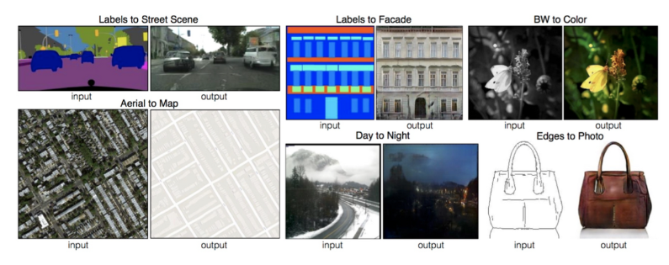
사진 1 pix2pix 예제

pix2pix는 GAN loss를 합친 목적 함수를 이용하여 성능을 높였지만 training data가 pair로 존재해야만 한다는 한계점이 존재한다. 흑백 사진을 컬러 사진으로 바꾸기 위한 training dataset은 구성하기 쉽지만, 피카소와 달리 등의 그림을 실물 이미지로 바꾸기 위한 데이터셋을 구성하기는 현실적으로 불가능하다. 따라서 이런 한계점을 극복하기 위해 cycleGAN이 등장하였다.

Cycle GAN
unpaired image 데이터를 가지고 image to image translation를 하는 것이 cycle GAN의 목적이라고 했습니다. cycleGAN 구조의 핵심은 input을 주었을 때 의도한 방향으로 바꾸되, 이걸 다시 원래의 input으로 되돌릴 수 있을 정도로 바꾸라는 것입니다.[3]
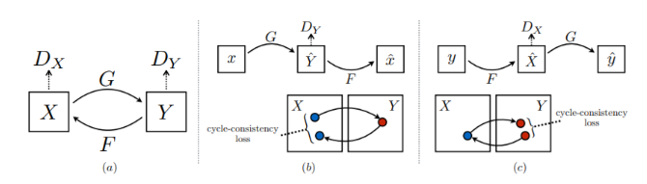
사진 2 Cycle GAN의 순환구조

- 시스템 설명
본 논문은 사용자로부터 이미지 파일을 입력받고 또 사용자가 원하는 그림체를 선택해서 이를 기반으로 이미지 파일을 그림으로 만들어주는 프로그램을 제안한다. 본 시스템은 크게 이미지 생성 모듈, 이미지 생성 모델 저장소, 이미지 저장소로 구성된다.

이미지 생성
이미지 생성 모듈은 이미지 생성 모델 저장소에 미리 저장해놓은 생성모델중 사용자가 원하는 그림체를 선택하는 기능, 선택된 모델이 input으로 들어온 이미지로 이미지를 생성하는 기능을 제공한다.
사용자가 갤러리에서 선택한 이미지는 클라이언트 에서 업로드 할 수 있다.
생성된 이미지는 이미지 저장소인 S3에 저장이 되고 도 사용자가 바로 볼수 있도록 클라이언트로 이미지를 전송하여 사용자가 저장할수 있다.

이미지 생성 모델 저장소
이미지 생성 모델 저장소 모듈은 이미지 생성 모델에 따라 그림체가 변화하므로 되도록 많은 모델을 저장하여 사용자에게 많은 그림체를 선택할수 있게한다.이미 트레이닝된 모델들로 만들때에는 많은 시간이 들지만 만들어 놓으면 사용할때는 적은 시간이 든다.

이미지 저장소
이미지 저장소 모듈은 클라이언트에서 보낸 이미지와 생성된 이미지를 저장하는 용도로 사용한다. 이미지 저장소는 Amazon S3를 사용한다.

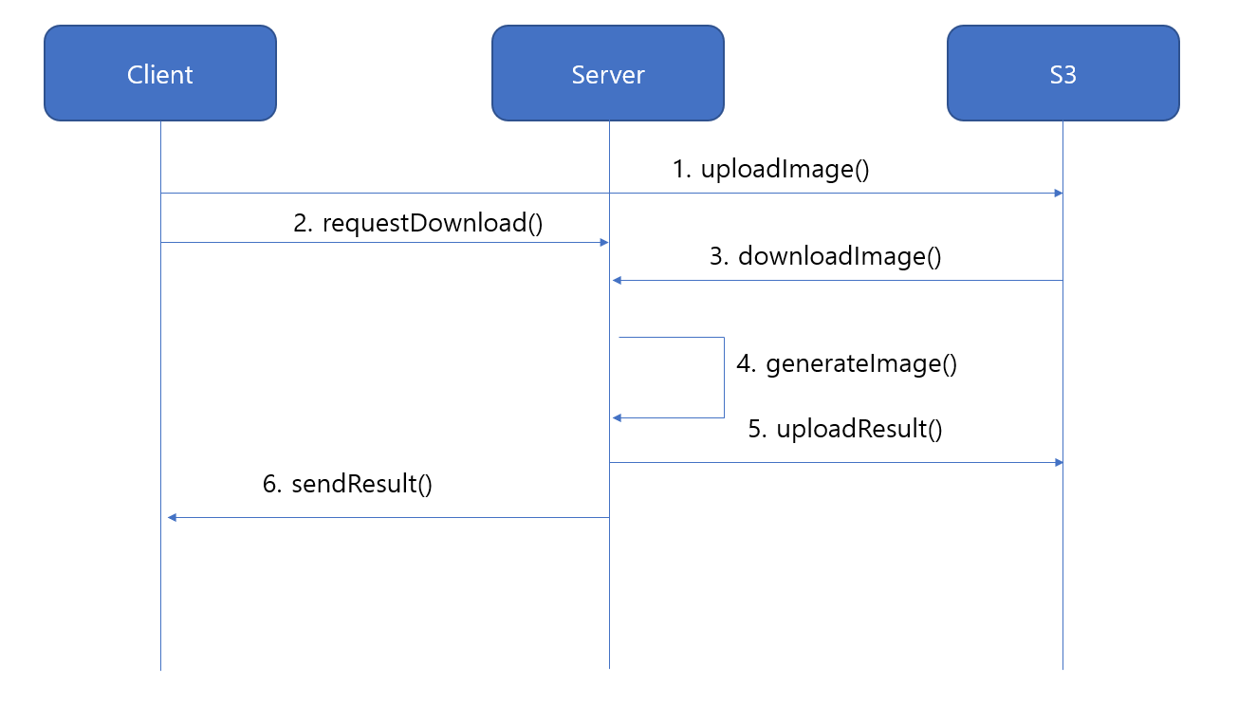
사진 3 제안 시스템 시퀀스 다이어그램

- 결론
본 논문에서는 이미지 생성 모델(Cycle GAN)을 이용하여 고양이 사진을 사람들이 원하는 그림으로 변환해주는 프로그램을 제안하였다. 이 서비스를 통해 사람들이 자신의 반려동물에 대한 그림을 얻게되어 만족할것이라고 기대한다.

- 참고 문헌
[1] https://www.yna.co.kr/view/MYH20210927017600038
[2] https://algopoolja.tistory.com/49
[3]Unpaired Image-to-Image Translation using Cycle-Consistent Adversarial Networks
Jun-Yan Zhu, Taesung Park, Phillip Isola, Alexei A. Efros

